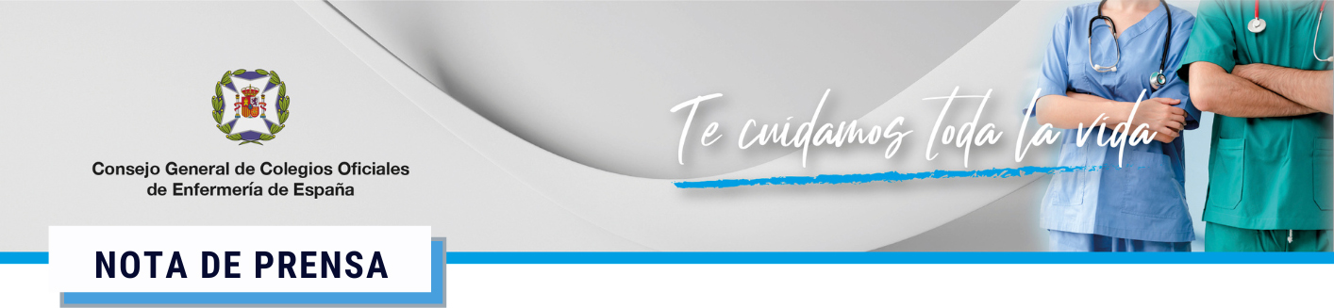
Puedes descargar declaraciones para radio y TV aquí

Las enfermeras alertan de los efectos nocivos para la salud del consumo de MMS por vía rectal, un “enema milagroso” sin base científica
- La Solución Mineral Milagrosa, conocida como MMS (por sus siglas en inglés) es un compuesto con alto poder oxidante empleado como blanqueante industrial, similar a la lejía, y cuyo uso en personas, administrado por vía rectal, no solo carece de evidencia científica, sino que puede comprometer su vida.

- El enema, que se comercializa en internet como una pseudoterapia, promete ser un “remedio milagroso” para todo tipo de enfermedades, desde el cáncer hasta el autismo, el SIDA o el COVID-19. Se ofrece sin garantías, regulación y a precios abusivos.

- “Estos productos apelan a la desesperación y se ofrecen como la última esperanza retrasando tratamientos verdaderamente útiles para el paciente. Esto los convierte en un negocio lucrativo para quienes se aprovechan de la vulnerabilidad. Su consumo puede provocar desde lesiones en el tracto digestivo, hasta anemia, fallo renal o incluso la necesidad de hospitalización, por ello, las enfermeras debemos seguir trabajando, desde la prevención y la educación para la salud, en desmentir estos bulos que ponen en grave riesgo la salud de la población”, explica Héctor Nafría, divulgador científico de la Unidad de Cultura Científica del Consejo General de Enfermería (CGE).

Madrid, 26 de agosto de 2025.- En los últimos años son numerosas las pseudoterapias que se han popularizado, especialmente a través de las redes sociales y determinados canales de información, cuya existencia se basa en la creación de bulos que prometen terapias milagrosas y curativas, pero carentes de evidencia científica. Las terapias con imanes, la sanación energética o reiki, las dietas extremas, como la alcalina o la biodescodificación son algunas de las terapias que se han viralizado en los últimos tiempos y que han llegado a producir intoxicaciones graves, fallos renales, trastornos alimentarios y en los casos más extremos la muerte.
La última tendencia es el consumo de la conocida como Solución Mineral Milagrosa o MMS (por sus siglas en inglés), un compuesto con alto poder oxidante empleado como blanqueantes industrial, similar a la lejía, y cuyo uso en personas, administrado por vía rectal, no solo carece de evidencia científica, sino que puede comprometer la vida de miles de personas. Se trata de una solución acuosa de clorito sódico al 28%, un producto utilizado habitualmente en la fabricación de papel y en el tratamiento de aguas. Su uso en seres humanos no solo carece de aval científico, sino que puede resultar tóxico y poner en riesgo la vida de las personas.
El enema, que se comercializa en internet como una pseudoterapia, promete ser un “remedio milagroso” para todo tipo de enfermedades, desde el cáncer hasta el autismo, el SIDA o el COVID-19. Además, se ofrece sin garantías, regulación y a precios abusivos.
“Estos productos apelan a la desesperación y se ofrecen como la última esperanza retrasando tratamientos verdaderamente útiles para el paciente. Esto los convierte en un negocio lucrativo para quienes se aprovechan de la vulnerabilidad. Su consumo puede provocar desde lesiones en el tracto digestivo, hasta anemia, fallo renal o incluso la necesidad de hospitalización, por ello, las enfermeras debemos seguir trabajando, desde la prevención y la educación para la salud, en desmentir estos bulos que ponen en grave riesgo la salud de la población”, explica Héctor Nafría, divulgador científico de la Unidad de Cultura Científica del Consejo General de Enfermería (CGE).
Riesgos
Cuando una terapia no tiene base científica, puede parecer inocua, pero las consecuencias de su consumo pueden ser determinantes para nuestra salud.
En España, la Agencia Española de Medicamentos y Productos Sanitarios (AEMPS), recomienda no consumir este producto nocivo, ya que no existen pruebas de ningún tipo de que pueda usarse para tratar o prevenir la infección por coronavirus, ni tampoco hay evidencia de que sea efectivo contra otras enfermedades como la malaria, el autismo, cáncer o enfermedades parasitarias o degenerativas. Además, su consumo puede retrasar el acceso y comienzo de tratamientos determinantes para la vida del paciente.
“Las pseudoterapias pueden hacer daño a nivel físico, psicológico, económico y social. Y lo peor, puede que debido a ellas no se acceda al tratamiento correcto o a retrasar el mismo. Eso ocurre con frecuencia en enfermedades graves como el cáncer, que requieren atención urgente. Tal y como algunos casos clínicos evidencian el perfil tóxico de este “enema milagroso” incluye desde metahemoglobinemia, evitando que nuestro cuerpo pueda transportar oxígeno, hemólisis intravascular, dolor abdominal, vómitos, diarrea, náuseas y también deshidratación, entre otros efectos”, sigue Nafría.
Desinformación
El exceso de información no contrastada que circula en redes, los canales y fuentes de información poco fiables y las promesas de una cura instantánea y “milagrosa” llevan a muchos pacientes a tomar este tipo de sustancias perjudiciales para la salud. No existe evidencia a favor, pero sí en contra de su uso.
“En 2021 informaron del primer caso de proctocolitis aguda clínicamente significativa con correlación histológica secundaria a la ingestión de esta sustancia. La paciente admitió haber consumido MMS una vez por semana en los últimos tres meses para aliviar su dolor de espalda crónico. Esto es una muestra de que vivir con dolor resulta desesperante para los pacientes, especialmente esto sucede con los oncológicos. Dada la elevada prevalencia de estas enfermedades y su difícil afrontamiento estamos obligados a hacer un ejercicio de responsabilidad sanitaria, donde eduquemos al paciente sobre los peligros que pueden entrañar las terapias de este tipo. Aunque se debe seguir investigando, el efecto biológico del MMS en varios tipos de células mediante diferentes herramientas bioanalíticas no ha mostrado diferencias significativas entre las células tratadas y las no tratadas. Con lo que, en el mejor de los casos, el uso del MMS podría resultar en un lamentable retraso en acceder a terapias clínicamente testadas que si pueden tener una repercusión positiva para las células humanas”, afirma Pedro Belinchón de Miguel, director del Máster Oficial en Enfermería Oncológica en la Universidad Europea de Madrid.
Las enfermeras ejercen un papel fundamental contra la desinformación, abordando el problema desde la educación y la prevención, y combatiendo los bulos con evidencia científica y empatía. “Como profesionales cercanas a la ciudadanía, las enfermeras debemos educar, informar y proteger a los ciudadanos, desmentir los bulos y desmontar pseudoterapias es otra forma de cuidar. Debemos explicar la ciencia que hay tras cada cuidado para que los pacientes tomen decisiones en salud basadas en el conocimiento y la información veraz. Las pseudoterapias no son una opción segura, la ciencia, sí. Desde la Unidad de Cultura Científica del CGE seguimos trabajando para aportar una información útil y así evitar que la población acceda a tratamientos que pueden poner en grave riesgo su salud”, concluye Florentino Pérez Raya, presidente del Consejo General de Enfermería.

